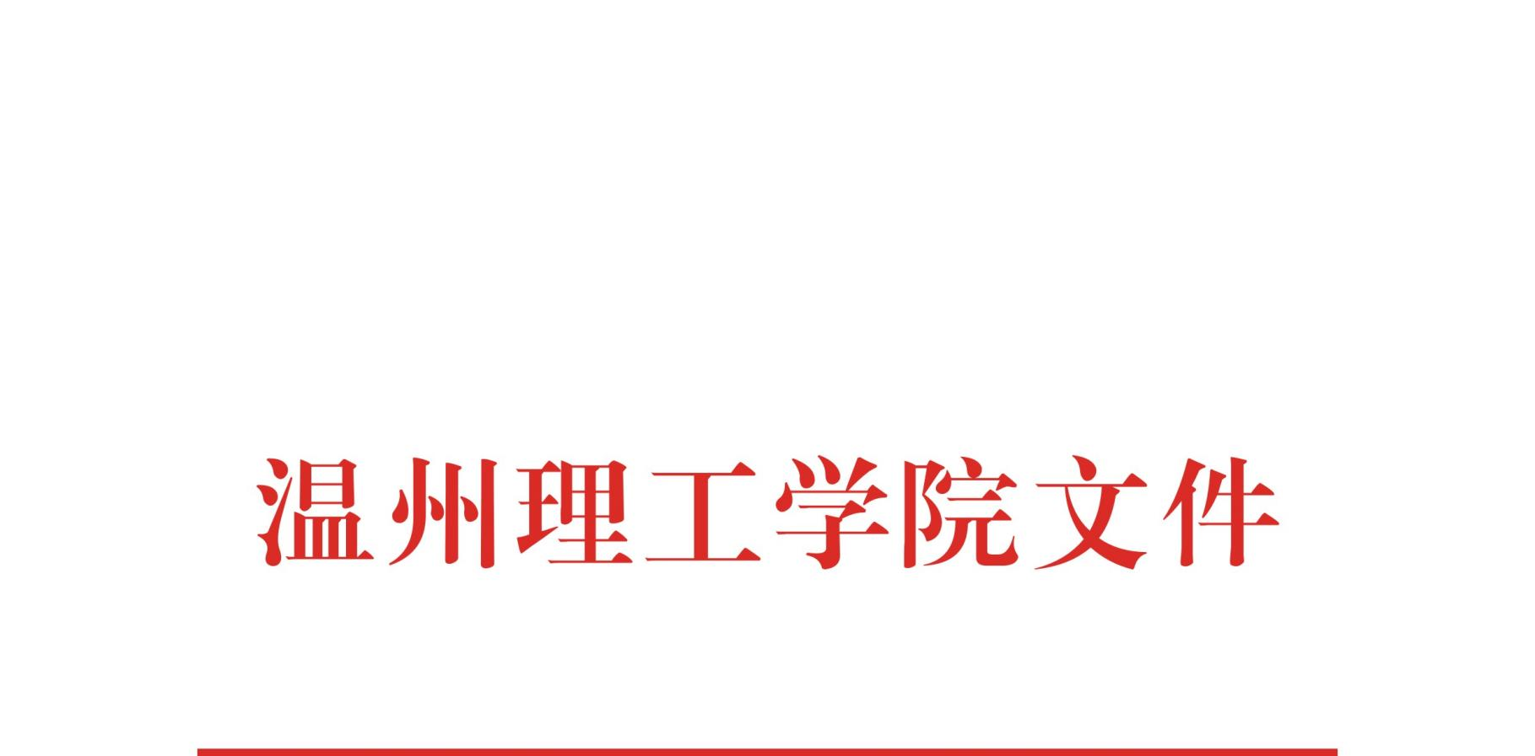

温理工行政〔2022〕67号

关于印发《温州理工学院劳动教育实施细则（试行）》的通知

各二级学院、各部门：
经2022年6月27日第29次校长办公会审议通过，现将《温州理工学院劳动教育实施细则（试行）》印发给你们，请遵照执行。

温州理工学院
2022年8月22日

温州理工学院劳动教育实施细则（试行）
（2022年6月27日第29次校长办公会审议通过）

为深入贯彻习近平总书记关于教育的重要论述,全面贯彻党的教育方针，落实《中共中央国务院关于全面加强新时代大中小学劳动教育的意见》《教育部大中小学劳动教育指导纲要（试行）》《浙江省普通本科高校劳动教育行动方案》，加快构建德智体美劳全面培养的教育体系，教育引导学生崇尚劳动、尊重劳动、热爱劳动，培养德智体美劳全面发展的社会主义建设者和接班人，学校决定将劳动教育纳入本科专业人才培养方案，在全校本科生中加强劳动教育。现结合学校实际，特制定本实施细则。
一、指导思想
以习近平新时代中国特色社会主义思想为指导，全面贯彻党的教育方针，落实全国教育大会精神，坚持立德树人根本任务，牢牢把握育人导向，结合学校本科教育实际，把劳动教育纳入人才培养全过程，紧密结合经济社会发展变化和学生生活实际，积极探索具有学校特色的劳动教育模式。构建以学生为主体、以学校为主导、以社会为依托的劳动教育课程体系，创新劳动教育机制，注重教育实效，促进学生形成正确的世界观、人生观和价值观，达到入脑入心、知行合一的教育实效。

二、总体目标
通过开展与大学生思想政治教育、专业教育、创新创业教育、社会实践和志愿服务相结合的劳动教育，在学生中弘扬劳动精神，教育引导广大学生树立劳动观念，增长劳动知识，提升劳动技能，参与劳动实践，实现以劳树德、以劳增智、以劳强体、以劳育美，促进学生德智体美劳全面发展。
三、基本原则
立德树人原则。坚持党的领导，坚持立德树人。把准劳动教育价值取向，引导学生树立正确的劳动观，崇尚劳动、尊重劳动，增强对劳动人民的感情， 注重教育实效，着力提升学生综合素质，实现知行合一，达到立德树人的根本目标。
实践服务原则。强化学生公共服务意识和面对重大疫情、灾害等危机主动作为的奉献精神以及到艰苦地区和行业工作的奋斗精神；积极参加实习实训、专业服务和创新创业活动，重视新知识、新技术、新工艺、新方法的运用，提高在生产实践中发现问题和创造性解决问题的能力，在动手实践的过程中创造有价值的物化劳动成果。
全面发展原则。强化实践体验，让学生亲历劳动过程，充分发挥劳动育人功能，以劳树德、以劳增智、以劳强体、以劳育美，着力提升学生综合素质，促进学生德智体美劳全面发展。

四、组织领导
学校成立通识教育委员会，负责全校德智体美劳“五育并举”人才培养体系的设计、监督和指导。教务处设立通识教育中心，落实通识教育教学改革，下设劳动教育教研室。教研室负责制定全校劳动教育工作计划，协助相关部门、各学院制定劳动教育实施细则，做好劳动教育管理、课程建设和教学研究。
各学院成立院级劳动教育工作委员会，由各学院主要负责人负责领导、统筹和管理整个工作，学院系主任或专业负责人、辅导员、专职教师负责具体工作的开展。
五、教育体系
各学院在本科专业人才培养方案中，明确人才培养方案中劳动教育内容，形成理论与实践相结合的劳动教育必修课程，共计2学分，包括劳动理论课程、日常生活劳动和专业实践劳动三个部分。
（一）劳动理论课程
1.形式：课堂理论教学，第1-4学期完成，16学时，成绩认定纳入劳动理论部分。
2.内容：由教务处统筹校内外资源，建设全校性劳动理论课程，鼓励各学院结合专业特点开设劳动教育选修课程。学生通过选修劳动理论相关课程，提升劳动理论水平和素养。
将马克思主义劳动观教育等内容融入思想政治理论课、创新创业教育、职业发展与就业指导等课程。
（二）日常生活劳动
1.形式：学校组织开展与劳动教育相关的主题教育、专题讲座、参观学习、集体性公益性的体力劳动和服务等，每次活动最多计2学时，在第1-7学期完成，总共不少于16学时，成绩认定纳入课外劳动实践部分。
2.内容：以学生工作部、团委等部门为主导，指导学生学习劳动纪律、劳动安全、劳动规范；邀请劳动模范、大国工匠走进校园、走近学生，开展主题教育。
每年举办“大学生劳动月”，开展劳动知识竞赛、劳动技能大比拼、劳动教育成果展，结合绿化养护、校园清洁、实验室维护、文明寝室建设、组织学生服务校园大型活动 (迎接新生活动、运动会、校园招聘会、学术会议等主题活动)，教育学生树立科学的劳动观念，正确的劳动意识，引导学生热爱劳动、崇尚劳动，尊重劳动者、尊重劳动成果。
（三）专业实践劳动
1.形式：在专业实践课程中设置劳动实践模块，在第5-7学期开设，具体学时由各专业根据实践课程的内容和性质确定，成绩认定纳入课外劳动实践部分。
2.内容：以学院为主导，各学院结合专业能力素质要求和职业发展需求，与专业实践和创新创业实践相结合，有序组织学生开展专业性劳动实践，从事生产和社会服务体验。设立校外劳动教育实践基地，通过组织志愿服务、社会实践和创新创业等活动，引导学生积极参加农业劳动、工业生产和服务业实践。
六、组织实施
(一)指导教师
各学院按照年级或班级设置劳动教育指导教师，由专业教师、班主任或辅导员担任，原则上实施四年一贯制，有特殊情况，可以更换。指导教师指导学生劳动教育情况纳入教师课外育人工作考核。
(二)组织落实
1.每学期开学后一周内，指导教师根据专业实践计划、相关部门的活动安排等制定劳动教育计划，拟定教育目标，规划劳动任务等，报学生所在学院。
2.在实施过程中，针对劳动任务的特点，指导教师要根据学生的特点和个别差异，妥善分工，开展必要的安全教育，明确劳动纪律和要求，做好考勤并记录好学生参与劳动教育的情况。学生要积极参加劳动，认真完成相关任务。
3.每学期劳动教育结束后，各学院要对劳动教育的情况进行总结，分享劳动教育经验，对进一步完善教育体系提出意见建议。
（三）考核形式
1.依据劳动教育的培养目标及内容，将定量与定性、过程性 与总结性评价相结合，充分运用现代信息技术手段记录和监测劳动教育过程，发挥评价的育人导向和反馈改进功能。
2.学生在校期间穿插于思政课、专业课程、实习、实训教学的劳动教育学时计入该门课程总学分。
3.劳动理论课由任课教师根据教学大纲要求进行考核，在课程结束后将成绩录入到教务系统。
4.劳动实践的考核以学生的自我评价报告、劳动教育总结报告为主，根据用人单位反馈、社会实践表现评价、学生互评等他人评价为辅，以学生的物化成果为参考，对学生的劳动观念、劳动能力进行总结性评价，成绩在大四以等级制录入教务管理系统。
5.学生在校期间，课内课外总共完成不少于 32 学时的劳动教育方可毕业。
七、相关要求
学校高度重视劳动教育在育人工作中的作用，各部门和学院要积极配合、加强联动，形成劳动教育协同机制，逐步提升劳动 教育的科学性、系统性、创造性，切实增强劳动育人实效。
(一)教务处：完善本科生劳动教育体系，建设好劳动理论选修课程，为学院劳动教育考核提供必要的支撑证明。
(二)学生工作部：统筹劳动实践的实施，组织劳动教育相关主题教育，统筹校内外劳动教育实践项目；专人负责劳动教育工作，对学生的劳动实践表现进行评价，为学生劳动教育考核提供必要的支撑证明。
(三)团委：组织开展“大学生劳动月”主题活动，建设劳动教育实践项目等。专人负责劳动教育工作，对学生的劳动实践表现进行评价，为学生劳动教育考核提供必要的支撑证明。
(四)计财处:提供必要的经费保障，设立劳动教育专项经费。
(五)人事处:加强人才引进和培育，组建数量充足、相对稳定、专兼结合的劳动教育教师队伍。
(六)其他相关部门：协同二级学院、学生工作部、团委开设劳动教育实践项目，开展相关劳动技能培训。对学生的劳动实践表现进行评价，为学生劳动教育考核提供必要的支撑证明。
(七)马克思主义学院：负责《劳动教育》理论课程建设。
(八)二级学院：制定学院各专业劳动教育实施办法，完善人才培养方案，明确专业性劳动实践模块所依托的课程，规划并落实劳动教育内容；申报劳动理论选修课程；建设好校内劳动教育实践项目和校外劳动教育实践基地，不断创新劳动内容和组织形式，形成学院劳动育人特色品牌；以档案袋或电子文档的形式记录学生参加劳动教育情况，存档备查。
八、其他
本细则自2022级本科学生开始实施，由教务处负责解释。
温州理工学院校长办公室 2022年8月22日印发

